Инвестиционный паспорт городского округа «город Клинцы Брянской области»

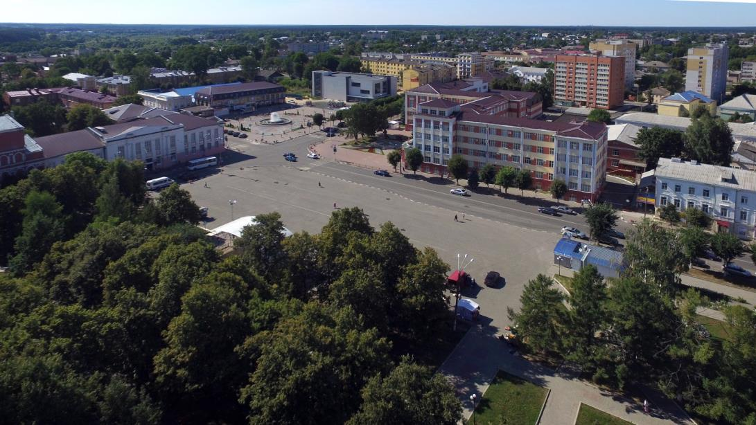

Общая информация о городском округе «городе Клинцы Брянской области»

Герб | Флаг

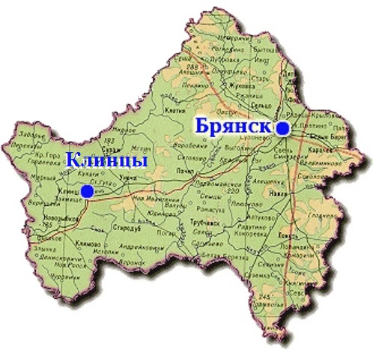
Дорогие друзья! Уважаемые инвесторы!
Приветствуем вас и предлагаем вашему вниманию инвестиционный паспорт муниципального образования городского округа «город Клинцы Брянской области».
Удобное расположение, хорошие климатические условия дают все предпосылки для привлечения в город инвесторов.
Мы придаём огромное значение экономической стабильности, улучшению качества жизни населения, обеспечению комфортных условий его проживания, ставим перед собой задачу по проведению активной деятельности, направленной на привлечение инвесторов, способных реализовать перспективные социально-экономические проекты на территории города.
Инвестиционный паспорт муниципального образования городского округа «город Клинцы Брянской области» представляет собой информационный материал, направленный на создание конструктивного диалога местной власти и инвестора.
В рамках Инвестиционного паспорта вы получите сведения о социально-экономическом развитии города, о реализуемых и планируемых инвестиционных проектах, свободных земельных участках, а также информацию по основным отраслям экономики и сферам жизни города.
Город Клинцы открыт для новых серьезных проектов в различных сферах бизнеса. Будем рады принимать Вас и в качестве добрых гостей и деловых партнеров.
Мы готовы сделать все, чтобы потенциальным инвесторам было выгодно и комфортно работать и развивать свой бизнес на территории нашего города.
Надеемся, что наше сотрудничество будет взаимовыгодным, плодотворным и многогранным.
Добро пожаловать в Клинцы!

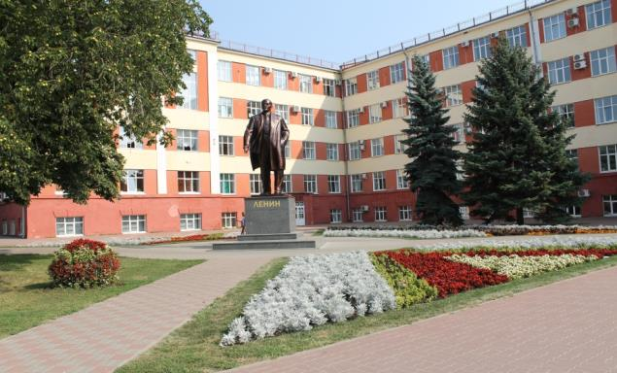

С уважением,

Глава города  Клинцы | Глава Клинцовской городской администрации
О.Шкуратов | С.Евтеев

Историческая справка.

История Клинцов начинается с начала XVIII века.
Первоначальное поселение возникло на правом берегу реки Туросны. Здесь, в глухих лесах, принадлежавших помещику Бороздне, в 1707 году нашли себе убежище старообрядцы.
Из переписной книги «Слобода Клинцы», составленной в 1729 году по указанию царского правительства, известно, что «слобода поселена на речке Туросне в 1707 году» и что «оную слободу осаживал Костромского уезда дворцовой Государевой Даниловской волости крестьянин Василий Афанасьев сын Клинцов». Он и стал первым официальным старостой слободы. Позднее на этом посту Василия сменил его младший брат-Павел.

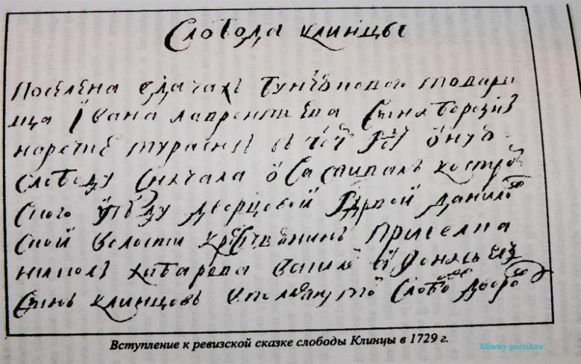

Краеведы, исследующие историю города, заключают, что слобода названа по имени двух старост-братьев Клинцовых (в местном украинизированном произношении - братьев Клинцов).
В 1729 году слобода состояла из 17 дворов, а уже в 1767 году-из 349 дворов с населением 1223 человека. Основная часть населения занималась различными промыслами: плотничали, изготавливали и продавали кирпич, шили одежду и обувь, делали сани и простые повозки, выделывали кожу и юфть, торговали конопляным маслом, мылом, пенькой, рогожей, медом, пряниками.
В 1782 году по указу императрицы Екатерины II слобода Клинцы получила статус посада. С 1785 года в посаде открывается типография для печатания старообрядческой учебной и духовной литературы.
Значительным толчком в развитии посада послужило появление в Клинцах чулочной, а затем суконной промышленности.
В 1812-1814 г.г. купцом Василием Афанасьевичем Лихомановым построена первая суконная фабрика, а в 1832-1834 годах началось строительство ткацких фабрик купцами Исаевым, Аксеновым, Зубовым, Степуниным, Сапожковым, Барышниковым.
В 1862 году в посаде находилось 13 суконных, 10 чулочных фабрик, 5 кожевенных и 3 чугунолитейных завода. Всего 48 промышленных предприятий, не уступавших по уровню технической оснащенности западным аналогичным предприятиям.

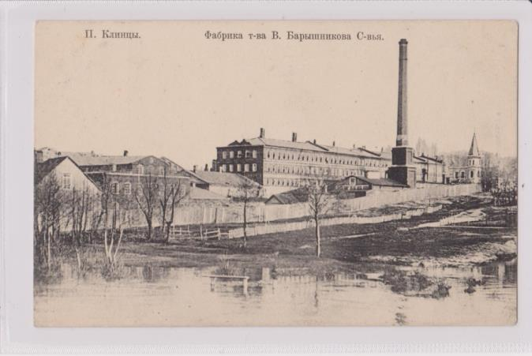

Во второй половине XIX века посад Клинцы превращается в один из центров текстильной промышленности России. Клинцовское сукно неоднократно получало награды на Всероссийских и Международных выставках.
В посаде открыто почтовое отделение с телеграфной связью, в 1882 году – общественный банк, в 1887 году Клинцы были соединены железной дорогой с Москвой, Брянском, Гомелем, что имело огромное значение для дальнейшего развития посада.
К 1907 году в посаде Клинцы было 28 промышленных предприятий, число жителей составляло 12 тысяч человек без пригородных деревень. Открыты мужская и женская гимназии, техническое училище, начальные школы, функционируют 2 городские и одна земская больницы.

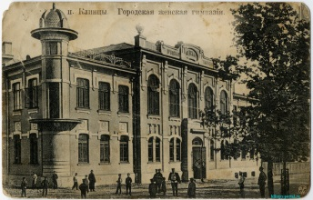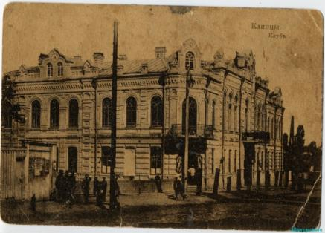

Во время гражданской войны 14 апреля 1918 года Клинцы были оккупированы австро-германскими войсками. 13 декабря 1918 года 1-ый Украинский полк под командованием Н.А. Щорса освободил наш город от немецкой оккупации.
В 1922 году посад Клинцы был переименован в город. Перед началом Второй мировой войны в городе было свыше 40 тысяч жителей. В четырех средних, четырех неполных средних и двух начальных школах обучалось 7634 учащихся.
Вели обучение клинцовские пеньковый и текстильный техникумы, фармацевтическая и медицинская школы, педагогическое училище, школа фабрично-заводского обучения (ФЗО). Работали 6 клубов, Государственный драматический театр им. А.В. Луначарского, Дом народного творчества, Дом учителя, Дом пионеров.

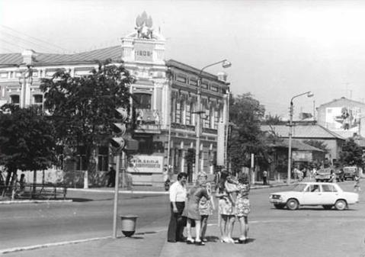 | 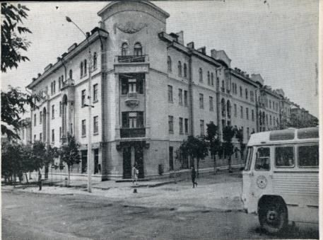

Суровым испытанием для нашей Родины стала Великая Отечественная война 1941-1945 г.г. 20 августа 1941 года Клинцы были оккупированы немецко-фашистскими войсками. За 25 месяцев оккупационного режима расстреляно и замучено более 10 тысяч клинчан.
25 сентября 1943 года наш город был освобожден от немецко-фашистской оккупации 129,169 и 217 стрелковыми дивизиями 63 Армии Брянского фронта.

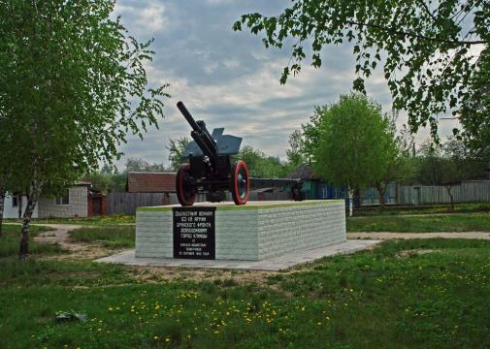 | 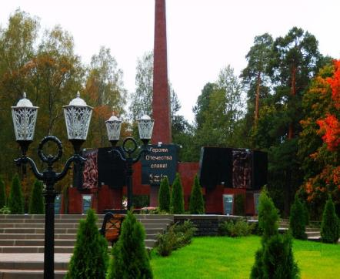

В годы Великой Отечественной войны 8 клинчан стали героями Советского Союза. Фашистская оккупация нанесла Клинцам огромный ущерб, но город быстро стал на ноги.
В 1948 году, к пятилетию со дня освобождения Клинцов от немецко-фашистских захватчиков, выпуск промышленной продукции достиг довоенного уровня. За пятидесятые годы все разрушенное войной хозяйство было восстановлено.
Сейчас город вырос вширь и ввысь. Появились новые микрорайоны, девятиэтажные жилые дома, новые предприятия, школы, больницы.

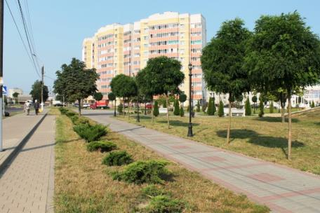 | 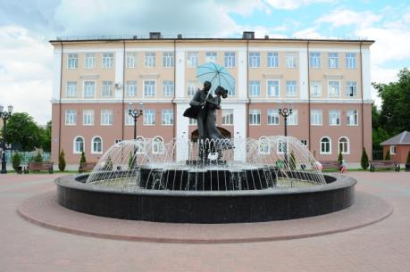

Географическое положение

Муниципальное образование городской округ «город Клинцы Брянской области» занимает выгодное транспортно-географическое положение. Оно расположено в юго-западной части Брянской области на главной железнодорожной магистрали Москва-Брянск-Гомель, имеющей международное и федеральное значение.
В 7 км от города проходит автомобильная магистраль такого же значения. Дополненные местными линиями обе магистрали дают возможность организовать доставку грузов любой габаритности и любого назначения с минимальными затратами.
Транспортная доступность: до г. Брянска – 170 км, г. Унеча – 52 км, г.Москва – 600 км, г. Гомель – 107 км.

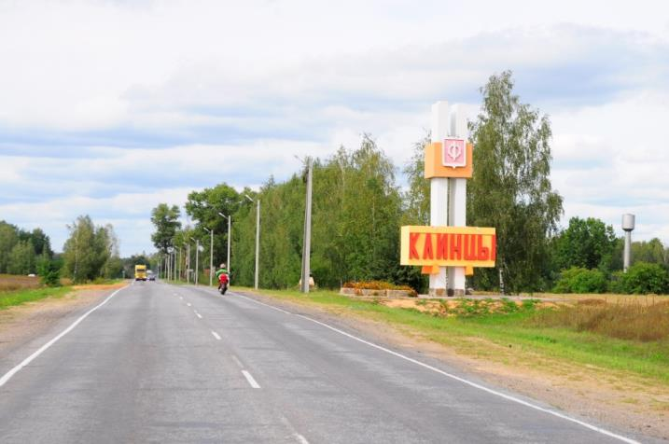
Климат - умеренно континентальный с теплым летом и умеренно холодной зимой. В течение года осадки распределяются неравномерно.
Город областного подчинения, расположен на стыке северо-западных отрогов Среднерусской возвышенности и восточной окраины Полесской низменности.
Географическое положение города Клинцы на карте определяют координаты 50 градусов 41 минута с.ш. и 32 градуса 38 минут в.д. Протяженность: с юга на север –8,8 км, с запада на восток 10, 8 км.
Рельеф местности полого - волнистый с уклоном к реке Московка (бывшая Туросна), не более 1-4,5%% и абсолютными отметками от 145 до 160 м к северу и до 180-190 м к югу, местами заболоченный.
Гидрографическая сеть города Клинцы представлена рекой Московкой. Она является главной водной артерией города. Московка - приток реки Ипуть. Длина реки Московки до города Клинцы равна 17 км, водоснабжающая площадь составляет 100 кв. км. Ширина реки Московки в пределах середины города от 10 до 50 м. Берега Московки невысокие - 0,5-1м.
Самым крупным водоемом на территории нашего города является Стодольское озеро. Оно служит местом отдыха населения. Озеро расположено в восточной части города, является бассейном реки Московки.

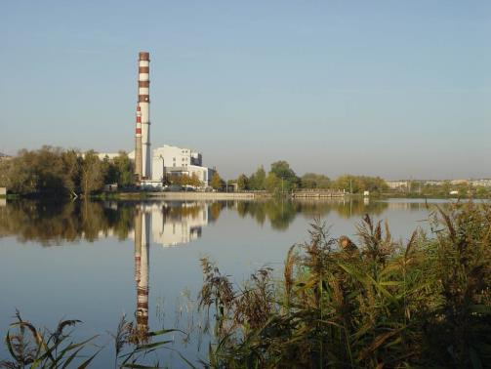 | 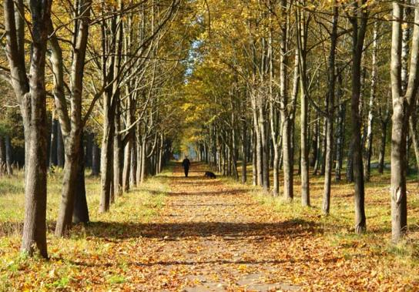

С северо-запада и юго-запада город, как подковой, окружен лесопарковой зоной, представленной хвойными, лиственно и мелколиственными породами деревьев. Зеленый фонд города Клинцы в пределах городской черты насчитывает 776 га. В городе имеются несколько парков, которые имеют эстетическое рекреационное и оздоровительное значение.
Почвы представлены песчано-глинистыми. Общая площадь городского округа – 6320 га.

Достопримечательности

На территории города находится 106 объектов историко – культурного наследия, из них памятников градостроительства и архитектуры – 82, памятников истории и монументального искусства – 24.
Архитектурное наследие города представлено памятниками церковного зодчества, гражданской и жилой застройки, промышленной архитектуры.
Географическое положение города – приграничная зона с Белоруссией, Украиной обусловило своеобразие архитектуры – тесное сплетение традиций трех славянских культур. Весомое значение в развитии культуры города имело старообрядчество.
Памятники гражданской архитектуры включают здания городской думы, музея, гимназии, торговых рядов, купеческого собрания, комплексы фабрики Сапожкова, стодольской мануфактуры. Ряд зданий выполнены в стиле модерн.
Памятники истории представлены могилами борцов за Советскую власть, красногвардейцев, бойцов продотрядов. Основная масса захоронений относится к Советскому периоду.
От автовокзала в центр города ведет улица Октябрьская – центральная магистраль города (раньше эта улица называлась Большая), это неслучайно, она и сейчас соответствует своему старинному названию – ее протяженность – 3 км.
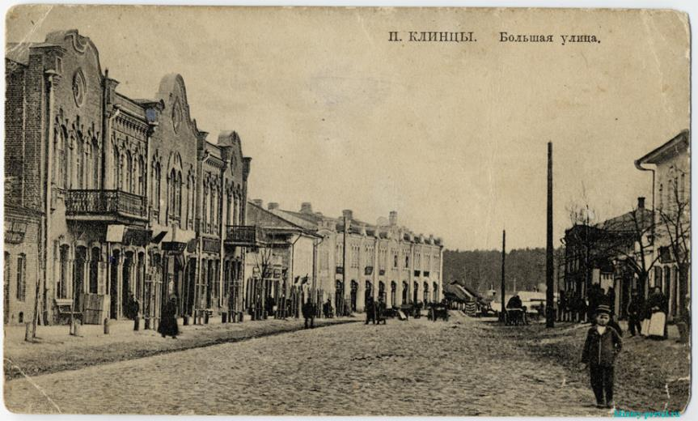
Территория автовокзала – бывшая деревня Почетуха.
Название свое она получила от слова «почало» - початок или начало. Деревня Почетуха относилась к Рожновской волости. Вокруг стоял густой лес, в котором водилось много дичи. В 1870 году был построен маслобойный завод Крепакова, позднее появился завод купца Долгова по выработке бараньих кож, затем - небольшой лесопильный завод.
Жители и гости города, проехав мост через речку Московку попадают, в промышленную часть города.
Часть улицы Октябрьской (от улицы Дзержинского до проспекта Ленина) сохранило былую красоту провинциального купеческого посада. Активная застройка этой части города шла при главе В. А. Федотове. В 1905 году на старинной торговой площади было построено здание новых торговых рядов (ныне Московский гастроном) (ул. Октябрьская д.20). Высокие залы первого этажа предназначались для торговли, второй этаж для служебных помещений, а глубокие подвалы для хранения товара. В каждой из 10 секций были открыты магазины обуви, одежды, тканей, скобяных товаров, бакалеи. Здание выполнено в псевдорусском стиле.
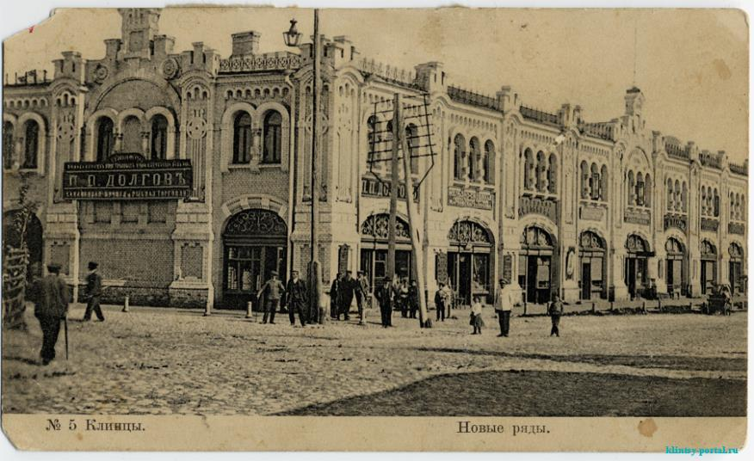
В настоящее время в этом здании на первом этаже разместились магазины.
Примерно в тоже время в н. XX в. строится здание Городской Думы с башней - каланчей (банк) (ул. Октябрьская д.19).
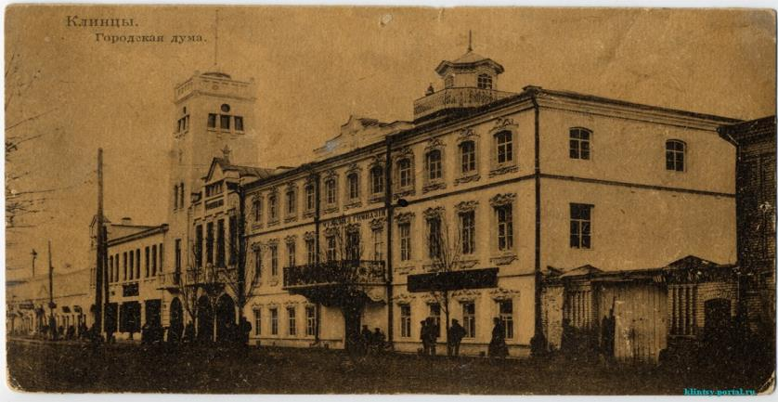
Дом купеческого собрания (ул. Октябрьская д.27) – здание сооружено в н. XX века, представляет собой интересный образец провинциального общественного здания в стиле модерн с нарядным внешним убранством. (Ныне здание ЦКиД «Современник».)

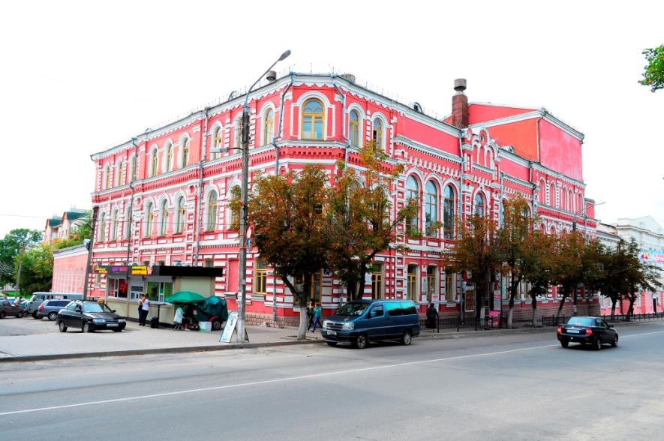

К зданию купеческого собрания примыкает здание бывшей мужской гимназии (ул. Октябрьская д. 29), построенной в стиле модерн в 1916 году, сейчас здесь размещается средняя школа №2.
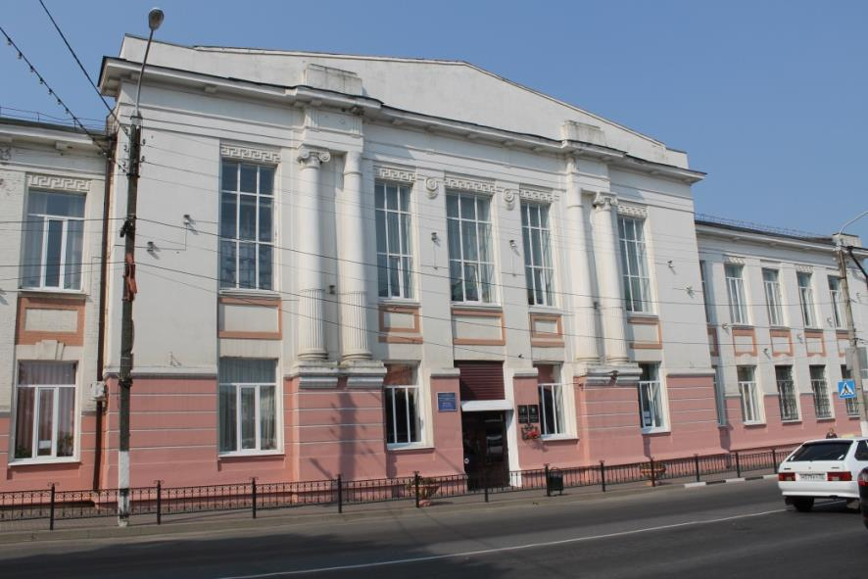

На этой же улице было построено и здание бывшей женской гимназии (ул. Октябрьская д. 50) - является характерным для стиля модерна образцом архитектуры крупного учебного здания, отличающего несколько вычурным фасадным декором.
(ныне Центр детского творчества).
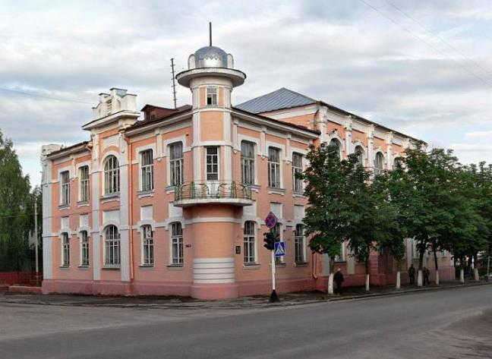

К концу XIX века посад Клинцы представлял собой компактное образование, к которому примыкал целый ряд селений, впоследствии вошедших в городскую черту. (В 1872 году купец В.Е.Барышников купил у помещика Бороздны большой земельный участок у деревни Стодолы и начал строительство суконной фабрики, которая превратилась затем в крупное предприятие в Клинцовском промышленном районе.
В XX веке эта фабрика продолжала выпускать сукно. От бывшего фабриканта Барышникова городу достался интересный архитектурный ансамбль, включающий в себя дом фабриканта Барышникова, особняк управляющего фабрики Барышникова, красивый сквер, заложенный фабрикантом. Дом Барышникова (ул. Ворошилова,6)
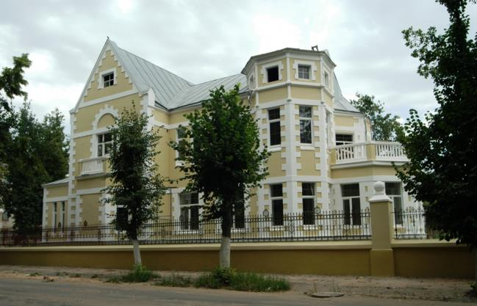

Духовные центры в Клинцах.

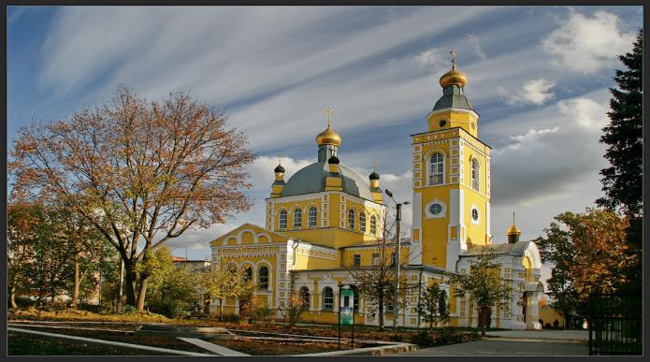

Храм Петра и Павла построен храм в 1848 году. Памятник архитектуры представляет собой один из ранних образцов русско-византийского стиля в Брянской области. Храм действовал с 1848 по 1961 г. В 1961 году был закрыт и переоборудован в Дом спорта.
В 1991 году был передан православной общине для реконструкции и восстановления, под руководством настоятеля храма Андрея Жамойтина, православные жители города вернули за 2 года храму практически первозданный вид.
Храм Свято – Никольский (ул. Богунского полка д.4)

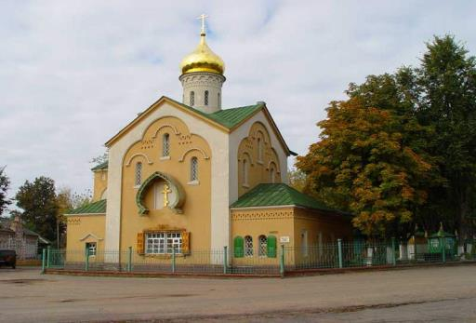

Из всех православных храмов здание Свято-Никольской церкви в Клинцах самой поздней постройки. Расположен на территории старого посада на углу улиц Богунского полка и Краснознаменной. Земля, на которой находится храм может по праву называться святым местом. В XVIII веке здесь была поставлена клинчанами большая Вознесенская часовня с колокольней. В 1776 году после пожара слобожане возвели более величественное здание храма и освятили его во имя Вознесения Господня. Вознесенская церковь стала главным приходским храмом.
В 40-е годы XX века здание Вознесенской церкви было разобрано.
В 1972 году здание часовни было возвращено верующим.
Монахиня Зосима, приехав в Клинцы, решила посетить святые места города. В начале XX века в 1,5 км от Клинцов действовал женский монастырь во имя Успения Пресвятой Богородицы.
Матушка Зосима решила восстановить утраченную святыню – это будет подворье Свято – Никольского Клинцовского епархиального монастыря.
Старообрядческий храм Преображения (ул. Пушкина д. 8)

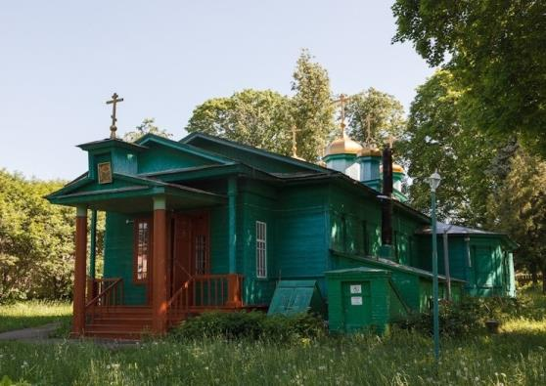
Расположен в центральной части города, на небольшом озелененном участке, в глубине квартала. Возведен в XIX веке. Стены на кирпичном цоколе рублены из бревен без остатка и обшиты тесом, кровля вальмовая. Оригинальный старообрядческий храм, в архитектуре которого древнерусские традиции сочетаются с элементами классицизма.
7 апреля 2016г. в Клинцах был совершен чин освящения закладного камня у основания нового Кафедрального собора в честь Богоявления Господня, который станет духовным центром юго-западных районов Брянщины.

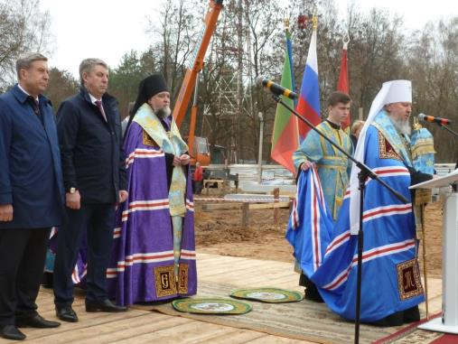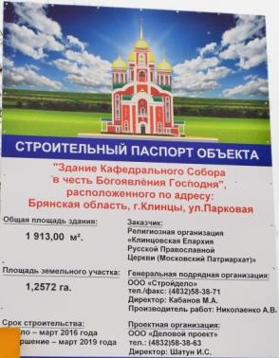

Демографическое положение и трудовой потенциал

По состоянию на 1 января 2016 года численность постоянного населения городского округа «город Клинцы Брянской области» составила 69391 человек, в т. ч. городское население составляет – 61916 человек, сельское -7475 человек.
Негативное влияние на демографическую ситуацию в городском округе в целом оказывает естественная убыль населения, когда смертность населения превышает рождаемость. В 2015 году родилось 748 человек, умерло 988 человек, прибыло на территорию городского округа 3161 человек, выбыло - 2711 человек.
Численность официально зарегистрированных безработных к концу 2015 года достигла 479 человек или 1,4 % к экономически активному населению.
Показатель уровня безработицы в нашей стране базируется, как правило, на численности безработных, официально зарегистрированных в службе занятости.

Промышленный комплекс

Сегодня Клинцы – город с развитым промышленным потенциалом.
Здесь сложилась многоотраслевая промышленность – машиностроение и металлообработка, электротехническая, легкая, химическая, пищевая, производство строительных материалов.

Производственный сектор городского округа представлен предприятиями, относящимися к видам деятельности: «Обрабатывающие производства», «Производство и распределение электроэнергии, газа и воды».

Удельный вес продукции обрабатывающих предприятий, в общем объеме отгруженных товаров собственного производства, выполненных работ и оказанных услуг собственными силами в 2015 году составляло 75,8 %.

За 2015 год крупными и средними предприятиями города отгружено товаров собственного производства, выполнено работ и услуг собственными силами по всем видам экономической деятельности на сумму 6 млрд. 245 млн. руб., в том числе на предприятиях обрабатывающих производств - 4 млрд. 734 млн. руб.

Ведущую роль в структуре промышленности города занимает Клинцовский автокрановый завод. АО «КАЗ» уверенно входит в тройку лидеров российского краностроения. Автокраны работают в Белоруссии, Казахстане, Туркменистане, Украине, Латвии, Армении и Таджикистане. Торговая марка «КЛИНЦЫ» представлена 46 моделями, 12 из которых не имеют аналогов среди кранов, серийно выпускаемых в России и странах СНГ.

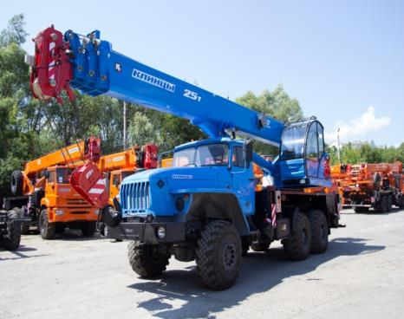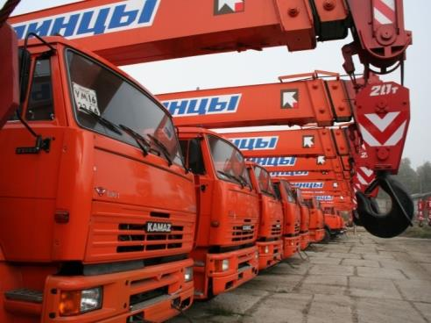

АО «Клинцовский автокрановый завод» в рамках внедрения программы импортозамещения планирует разработку инвестиционного проекта «Организация производства планетарных редукторов для привода грузовых лебедок».
Еще одним из крупных предприятий нашего города ОАО «Клинцовский завод поршневых колец» разработан инвестиционный проект по импортозамещению.

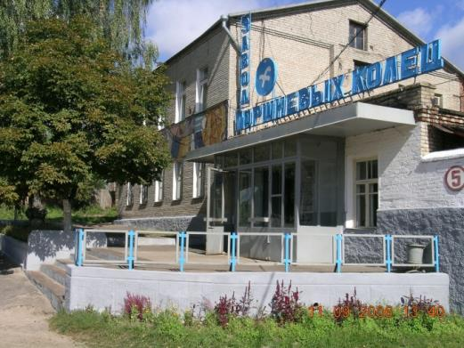 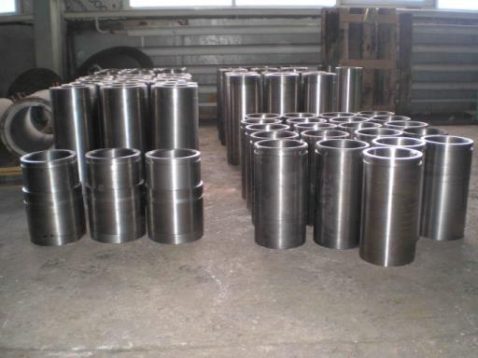.
На территории города Клинцы в 2015 году осуществлен ввод в эксплуатацию комбината керамических изделий.

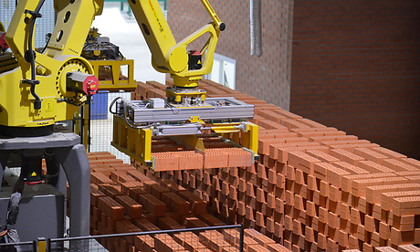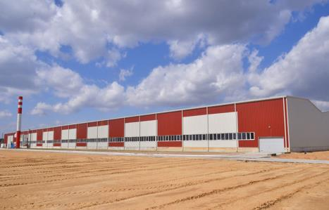
Для привлечения в экономику города инвесторов, городской администрацией было разработано и утверждено городским Советом народных депутатов «Положение о налоговых льготах инвесторам на территории городского округа «город Клинцы Брянской области».

АО «Клинцовский автокрановый завод» реализует третий инвестиционный проект по созданию и освоению серийного производства автокранов. Ежегодно заводу предоставляется льгота по земельному налогу.
Акционерное общество ОАО «ККС-Групп» предполагает реконструкцию и модернизацию существующих и строительство новых сетей Клинцовской ТЭЦ.
На территории городского округа построено и введено в эксплуатацию 3 современных автосалона по продаже автомобилей, запчастей, сервисного обслуживание автомобилей и проката автомобилей: «Рено БН-Моторс», «Лада БН-Моторс» и ООО «Брянскзапчасть».

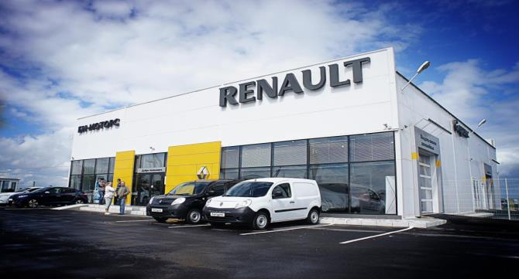

Большое внимание в городском округе уделяется жилищно-коммунальной сфере.
Закончено строительство второй очереди водозаборных сооружений, проводятся работы по прокладке канализационных линий, выполняются работы по замене ветхих трубопроводов отопления и горячего водоснабжения. Проведена модернизация объектов теплоснабжения.
На территории городского округа проводятся мероприятия по благоустройству и озеленению, ремонту автомобильных дорог, дворовых территорий и проездов к дворовым территориям, ремонту парковочных площадок.
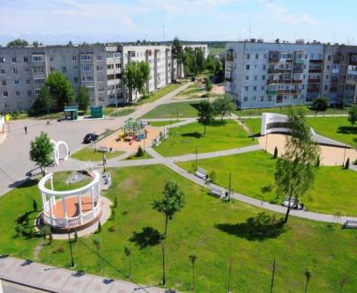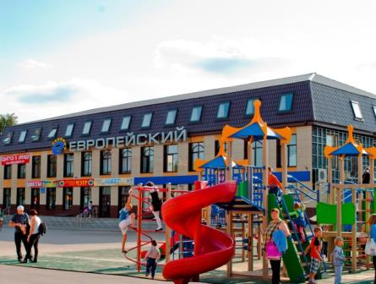

Строительство

В 2015 г. в городе было введено в эксплуатацию 30 объектов капитального строительства, из них 10 многоквартирных домов. За счет средств частных инвесторов введено 23 тыс. 955 кв. м жилой площади, 472 квартиры. Населением города за счет собственных и заемных средств построено 11 тыс. 776 кв. метров жилья. Введено в эксплуатацию здания торгово-развлекательного центра «Гран Парк», газопроводы высокого и низкого давления, 3 воздушные электрические линии, 2 канализационные насосные станции.
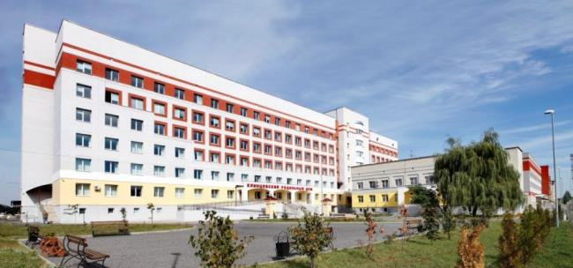

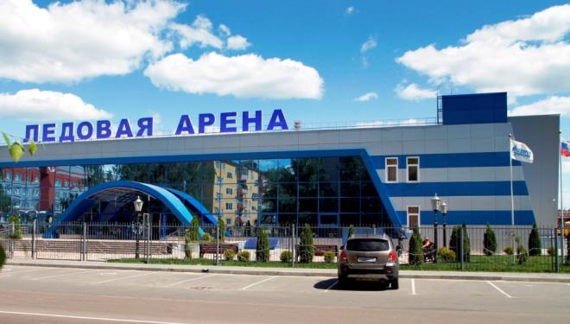

В декабре 2015 года в Клинцах открыт МБУ «Многофункциональный центр предоставления государственных и муниципальных услуг г. Клинцы».
Основной принцип, заложенный в работу МФЦ - максимальное сосредоточение услуг городских органов власти, городских учреждений, территориальных подразделений органов исполнительной власти, территориальных органов федеральной власти в едином месте.

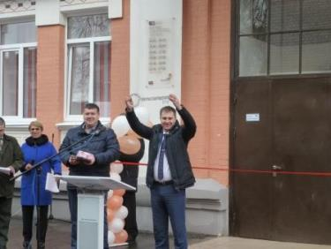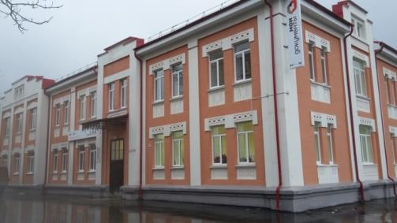

В городском округе продолжается реализация программ: «Переселение граждан из аварийного жилищного фонда на территории городского округа «город Клинцы Брянской области» 2013-2017 годы» и «Проведение капитального ремонта общего имущества многоквартирных домов на территории Брянской области (2014-2043)».

Сфера торговли.

Сфера потребительского рынка города вносит заметный вклад в его социально – экономическое развитие. Все больше становится ухоженных фасадов зданий, современно оформленных витрин, продуманных интерьеров. Развиваются крупные торговые сети с высоким уровнем обслуживания и насыщением товарами широкого ассортимента, рассчитанными на все слои населения.

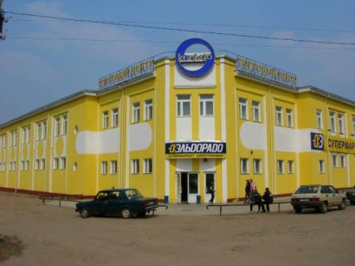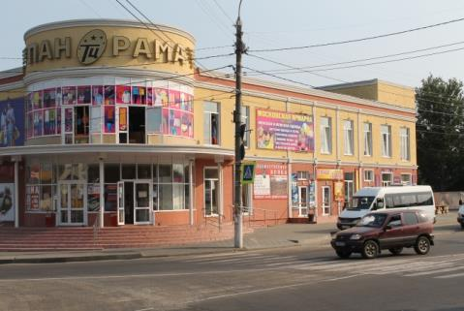
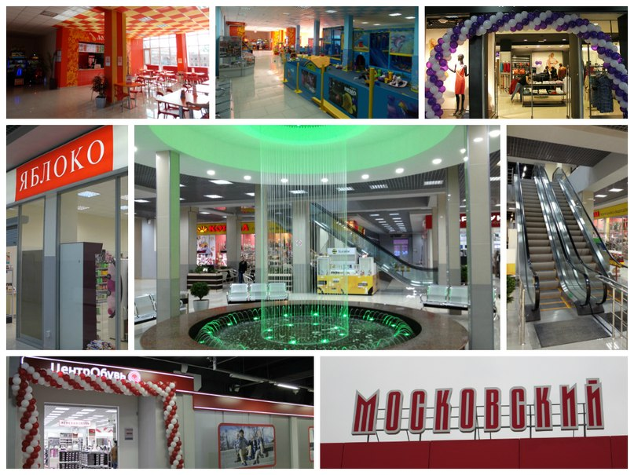

Потребительский рынок города Клинцы функционирует как одна из составных частей единого комплекса городского хозяйства. Он включает в себя 315 предприятия стационарной торговой сети, 48 общедоступных предприятий общественного питания, 113 предприятий бытового обслуживания, а также одно муниципальное предприятие «Торговые ряды». Ежегодно улучшается торговое обслуживание населения города.
Общий объем товарооборота розничной торговли за 2015 год достиг 2 млрд. 984 млн. руб.
Оборот розничной торговли, млн. руб.

Малый бизнес
Позитивную роль в экономике города играет малое предпринимательство.
По состоянию на 1 января 2016 г. в городе зарегистрировано в качестве предпринимателей без образования юридического лица 2176 человек. В 2015 году на территории города осуществляли хозяйственную деятельность 322 малых и микро-предприятия, среднесписочная численность работников (без внешних совместителей), занятых на данных предприятиях составила 3940 человек. Оборот малых предприятий по всем видам деятельности в 2015 году достиг в сумме 3 млрд. 90 млн. рублей.
Наиболее распространенными видами деятельности малого предпринимательства в городе остается торговля, посреднические услуги, бытовое обслуживание населения. Но что особенно важно, индивидуальные предприниматели и предприятия малого бизнеса заняты и в производстве продукции. Они выпускают тротуарную плитку, оказывают полиграфические услуги, строительные услуги, производят продукты питания: копчение и соление рыботоваров, выпускают безалкогольные напитки.
Муниципальное образование имеет достаточно разветвленную социальную инфраструктуру.
Здравоохранение
Благодаря принимаемым мерам в городе полностью сохранена система оказания медицинской помощи населению, её кадровый потенциал, укрепляется материально-техническая база городского здравоохранения.
Лечебная сеть города Клинцы – это 3 государственных учреждения здравоохранения: городская больница (в состав которой входит стоматологическая поликлиника, детская больница, станция скорой медицинской помощи, межрайонный противотуберкулезный диспансер) родильный дом, Брянский консультативно - диагностический центр. На базе поликлиник городской и детской больницы действуют Центры здоровья.
Все лечебные учреждения размещены в капитальных зданиях, оснащены центральным отоплением, водопроводом и канализацией. Большинство зданий поликлиник, стационаров, служб требуют капитального, либо поддерживающего ремонтов или реконструкции.
В течение последних лет в рамках программы модернизации здравоохранения были отремонтированы городская поликлиника и кардиологическое отделение городской больницы, городская детская больница.

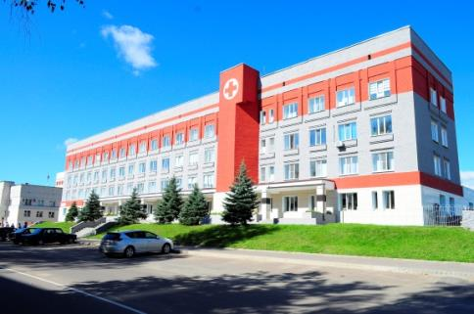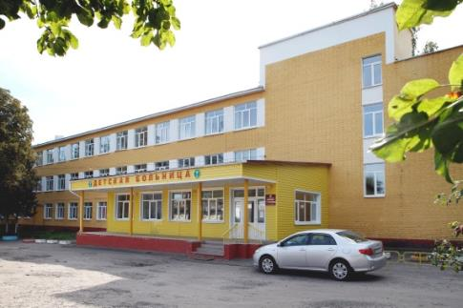
Приобретены современное оборудование для реанимационного отделения городской больницы и новая мебель в городскую поликлинику.
В отделение лучевой диагностики городской больницы приобретен магнитно-резонансный томограф. На базе городской больницы открыто первичное сосудистое отделение для лечения пациентов с острыми нарушениями мозгового кровообращения и инфарктами миокарды.
В городе введен в эксплуатацию новый современный родильный дом, первый пусковой комплекс которого – женская консультация, введен в эксплуатацию в 2001 году.
Образование

В системе школьного образования городского округа функционируют:
14 общеобразовательных учреждений, в которых обучается 6627 учащихся. В настоящее время все школы оснащены компьютерной техникой, что даёт возможность внедрять в учебный процесс информационные технологии.
Система дополнительного образования представлена: Центром детского творчества, Станцией юных техников, двумя детско-юношескими спортивными школами.
Большое внимание уделяется вопросам отдыха и оздоровления школьников. Школьники отдыхают в санаториях Брянской области и за ее пределами. В летний период функционируют лагеря с дневным пребыванием.
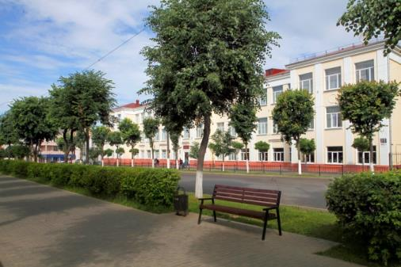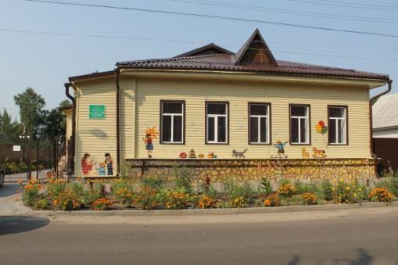

В городском округе услуги дошкольного образования предоставлены 24 образовательными учреждениями, которые посещают 3416 детей в возрасте от 0 до 7 лет. На базе 2 – х дошкольных учреждений работают адаптационные группы кратковременного пребывания, которые посещают 40 детей. В шести детских садах работают дополнительные группы для детей младшего дошкольного возраста.
За счет реализации программы «Развитие системы образования г. Клинцы» проводятся ремонты в образовательных учреждениях, приобретаются материалы для ремонта, бытовая техника, технологическое оборудование, мебель, спортинвентарь, приобретен и установлен хоккейный корт,

Культура
В городе Клинцы имеются все условия для культурного досуга жителей города.

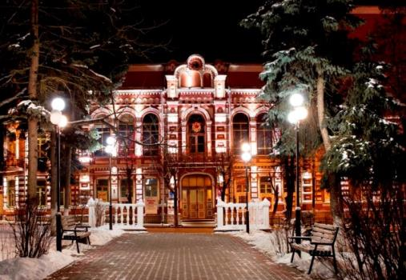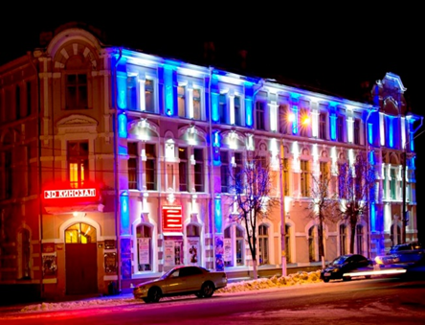

В городе работает 5 муниципальных учреждений культуры и искусства. Ежегодно проводится 1300-1500 культурно-массовых мероприятий, которые посещают почти 300 тысяч человек. В учреждениях культуры города работают 66 клубных формирования, которые на постоянной основе посещают 1500 - 1600 человек. В Клинцах работает 13 коллективов, имеющих звание «Народный».
Самыми значимыми мероприятиями года были мероприятия, посвящённые празднованию 70-летия Великой Победы. Были организованы и проведены культурно-массовые мероприятия, которые носили разнообразный характер, отличались зрелищностью и несли большой эмоциональный настрой.
Очень важным событием для жителей города стало зажжение в канун Дня Победы Вечного огня на памятнике «Героям Отечества».
Творческие коллективы и работники культуры принимали активное участие в областном патриотическом фестивале, посвященном Дню партизан и подпольщиков «Партизанскими тропами Брянщины», который проходил в г. Брянск.
Коллективы художественной самодеятельности ежегодно принимают активное участие: в международных, межрегиональных, областных и городских фестивалях и конкурсах.
В городе стало ежегодной традицией проведение театрализованных митингов-концертов, посвященных Дню города, Дню Матери, Дню героев Отечества, Дню неизвестного солдата, Дню воинской славы.
Ежегодно проводятся мероприятия: месячник оборонно–массовой работы, митинг-реквием, посвященный годовщине вывода советских войск из Афганистана; митинг, посвященный первой Чеченской кампании; День памяти, погибших в Чечне; городские мероприятия, посвященные Дню Победы, Дню независимости России, Дню флага РФ, городской день допризывной молодежи, проводы в ряды Российской армии, фестиваль патриотической песни, посвященный Дню партизан и подпольщиков; молодежный студенческий фестиваль «Надежда», областной рок-фестиваль «Свой взгляд», открытый фестиваль танца им. П.А. Шелопа, IX Областной конкурс юных вокалистов им. Е.М. Беляева.
Спорт.
Развитие спорта для клинчан всегда было одним из важных направлений. Город имеет славные традиции по многим видам спорта. Основными задачами в сфере развития физической культуры и спорта являются: обеспечение клинчан возможностью заниматься физкультурой, доступность занятий спортом для всех категорий и групп населения, формирование у населения устойчивого интереса к регулярным занятиям спортом.
Сегодня в Клинцах работают две муниципальные детско-юношеские спортивные школы: ДЮСШ «Луч» им. Виталия Фридзона и ДЮСШ им. Героя России Валерия Шкурного, в которых занимаются на 12 отделениях около 1500 человек (легкая атлетика, тяжелая атлетика, лыжные гонки, баскетбол, волейбол, спортивная акробатика, настольный теннис, дзюдо, самбо, ашихара-каратэ, пауэрлифтинг, плавания, хоккей и фигурное катание.).
В городе работает сеть спортивно - развлекательных комплексов, где проводятся занятия по фитнесу, боулингу, бильярдному спорту. А так же функционируют детские спортивно - развлекательный комплексы.
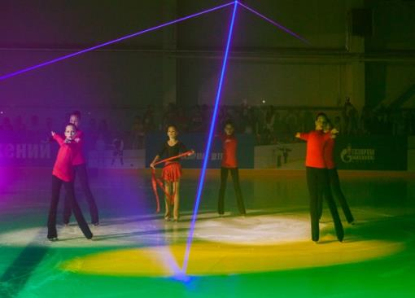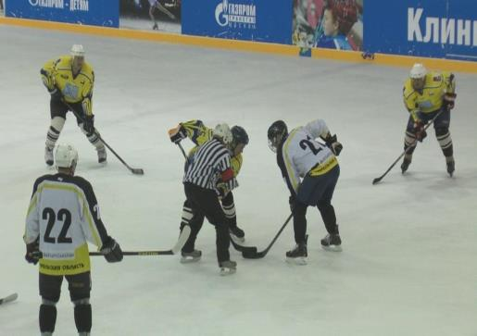
В городе имеется два стадиона (три футбольных поля, одно искусственное), 34-плоскостных сооружений – баскетбольные, волейбольные площадки, теннисный корт, две стандартных беговых дорожки, плавательный бассейн на 25 м, 4- хоккейных корта на базах общеобразовательных школ города.
В городе проводятся городские, областные, Центрального федерального округа, международные спортивные праздники и фестивали.
Сборные команды города принимают участие в областных, республиканских соревнованиях и международных соревнованиях.
Тренерами спортивных школ готовятся мастера спорта, кандидаты в мастера спорта, перворазрядники и массовые разряды.
Выпускники и нынешние воспитанники городских детских спортивных школ защищают честь области на республиканских и международных соревнованиях.

Инвестиционные площадки

Инвестиционная площадка №1
Тип площадки | Промышленная площадка
Собственность объекта | Земля – аренда.  Здание- собственность.
Место расположения объекта | Брянская область, г. Клинцы, ул .Ворошилова. д.3
Инженерная инфраструктура  Электроснабжение  Газоснабжение  Водоснабжение  Канализация  Теплоснабжение  Очистные сооружения  Пар | есть,  нет, на расстоянии 1000м  есть,  есть,  есть, от ТЭЦ  нет, на расстоянии 300м  нет
Транспортная доступность, расстояние км: | до ближайшей автомагистрали- 7,5;  - до ж/д станции- 2,0;  - до ближайшего города Новозыбков - 48;  -до Брянска – 176.
Условия предоставления объекта | продажа
Контактные данные собственника | Куриленко Ирина Васильевна  Управляющий директор.  8-(48336)-5-63-18. alkado-kl@mail.ru
Предлагаемое использование | предприятия лёгкой промышленности, склады и др.

Инвестиционная площадка №2
Тип площадки | Промышленная площадка
Собственность объекта | Земля – аренда.  Здание- собственность.
Место расположения объекта | Брянская область, г. Клинцы, ул.Ворошилова. д.3
Инженерная инфраструктура  Электроснабжение  Газоснабжение  Водоснабжение  Канализация  Теплоснабжение  Очистные сооружения  Пар | есть,  нет, на расстоянии 1000м  есть,  есть,  есть, от ТЭЦ  нет, на расстоянии 300м  нет
Транспортная доступность, расстояние км: | до ближайшей автомагистрали- 7,5;  - до ж/д станции- 2,0;  - до ближайшего города Новозыбков - 48;  -до Брянска – 176.
Условия предоставления объекта | аренда
Контактные данные собственника | Куриленко Ирина Васильевна  Управляющий директор.  8-(48336)-5-63-18. alkado-kl@mail.ru
Предлагаемое использование | складские помещения, сборка корпусной мебели, сборка товаров повседневного спроса
Инвестиционная площадка №3
Тип площадки | Промышленная площадка
Собственность объекта | Здание- собственность.
Место расположения объекта | г. Клинцы, Брянская область,  ул. Комсомольская, 11В
Инженерная инфраструктура  Электроснабжение  Газоснабжение  Водоснабжение  Канализация  Теплоснабжение  Очистные сооружения  Пар | есть  находится на расстоянии 100 м от котельной  есть  есть  находится на расстоянии 3 км  есть
Транспортная доступность, расстояние км: | до ближайшей автомагистрали- 8;  - до ж/д станции- 5;  - до ближайшего города Новозыбков - 48;  -до Брянска – 184.
Условия предоставления объекта | продажа, аренда
Контактные данные собственника | Мисникова Ольга Владимировна  (8-48336) 4-24-78, 8-920-860-07-01
Предлагаемое использование | Организация торговли, бизнес -центров, производства товаров народного потребления

Инвестиционная площадка №4
Тип площадки | Промышленная площадка
Собственность объекта | Здание- собственность
Место расположения объекта | г. Клинцы, Брянская область,  ул. Семашко, 2 Б
Инженерная инфраструктура  Электроснабжение  Газоснабжение  Водоснабжение  Канализация  Теплоснабжение  Очистные сооружения  Пар | есть  находится на расстоянии 100 м от котельной  есть  есть  находится на расстоянии 3 км  есть
Транспортная доступность, расстояние км: | до ближайшей автомагистрали- 8;  - до ж/д станции- 5;  - до ближайшего города Новозыбков - 48;  -до Брянска – 184.
Условия предоставления объекта | продажа, аренда
Контактные данные собственника | Мисникова Ольга Владимировна  (8-48336) 4-24-78, 8-920-860-07-01
Предлагаемое использование | Организация торговли, бизнес -центров, производства товаров народного потребления

Инвестиционная площадка №5
Тип площадки | Промышленная площадка
Собственность объекта | Земля – аренда.  Здание- собственность.
Место расположения объекта | г. Клинцы, Брянская область,  ул. Семашко, 2Б
Инженерная инфраструктура  Электроснабжение  Газоснабжение  Водоснабжение  Канализация  Теплоснабжение  Очистные сооружения  Пар | есть  находится на расстоянии 100 м от котельной  есть  есть  находится на расстоянии 3 км  есть
Транспортная доступность, расстояние км: | до ближайшей автомагистрали- 8;  - до ж/д станции- 5;  - до ближайшего города Новозыбков - 48;  -до Брянска – 184.
Условия предоставления объекта | аренда
Контактные данные собственника | Мисникова Ольга Владимировна  (8-48336) 4-24-78, 8-920-860-07-01
Предлагаемое использование | Организация торговли, бизнес -центров, производства товаров народного потребления

Инвестиционная площадка №6
Тип площадки | Земельный участок
Общая площадь, га | 1,0
Собственность объекта | Муниципальная
Место расположения объекта | Брянская обл., г. Клинцы на север от автодороги «Клинцы-Ущерпье» (в районе полигона ТБО)
Инженерные коммуникации:  Водоснабжение  Канализация  Газоснабжение  Электроснабжение | На расстоянии 100м – газопровод высокого давления;  На расстоянии 100 м - высоковольтная электролиния
Транспортная доступность, расстояние км: | до ближайшей автомагистрали- 17;  - до ж/д станции- 11;  - до ближайшего города Новозыбков - 53;  -до Брянска – 182.
Условия предоставления объекта | аренда
Контактные данные собственника | Первый заместитель главы Клинцовской городской администрации  Кривенко Сергей Евгеньевич  (8-48336) 4-46-77, klintsi@mail.ru
Предлагаемое использование | Размещение промышленного предприятия: завода по переработке бытовых и промышленных отходов мощностью 25 тыс. тонн в год.
Инвестиционная площадка №7

Тип площадки | Земельный участок
Общая площадь, га | 1,0
Собственность объекта | Муниципальная
Место расположения объекта | Брянская обл., г. Клинцы, ул. Заводская  (в районе участка № 6)
Инженерные коммуникации:  Водоснабжение  Канализация  Газоснабжение  Электроснабжение | На расстоянии 150м – газопровод высокого давления;  На расстоянии 100 м - высоковольтная электролиния
Транспортная доступность, расстояние км: | до ближайшей автомагистрали- 12;  - до ж/д станции-6;  -до ближайшего города Новозыбков - 48;  -до Брянска – 184.
Условия предоставления объекта | аренда
Контактные данные собственника | Первый заместитель главы Клинцовской городской администрации  Кривенко Сергей Евгеньевич  (8-48336) 4-46-77, klintsi@mail.ru
Предлагаемое использование | Размещение промышленного предприятия: современного асфальтобетонного завода мощностью около 50 тонн асфальтобетонной смеси в час.

Инвестиционная площадка №8
Тип площадки | Земельный участок
Общая площадь, га | 70,0
Собственность объекта | частная
Место расположения объекта | Брянская обл., г. Клинцы,  ул. Скачковская, 50
Инженерные коммуникации:  Водоснабжение  Канализация  Газоснабжение  Электроснабжение | На расстоянии 300 -500 м;  На расстоянии 300 м;  На расстоянии 150м;  На расстоянии 100 м
Транспортная доступность, расстояние км: | до ближайшей автомагистрали- 5;  - до ж/д станции- 6;  -до ближайшего города Новозыбков - 48;  -до Брянска – 176.
Условия предоставления объекта | Продажа, аренда
Контактные данные собственника | ИП Лысухо И.В., ИП Шитый С.А.  (8-905-102-76-33)
Предлагаемое использование | Размещение промышленного парка «Комфортный»

Инвестиционная площадка №9

Тип площадки | Промышленная площадка
Собственность объекта | частная
Место расположения объекта | г. Клинцы, Брянская область,  ул. М. Горького, 31-А
Инженерные коммуникации:  Водоснабжение  Канализация  Газоснабжение  Электроснабжение | есть  есть  есть  на расстоянии 30 м
Транспортная доступность, расстояние км: | до ближайшей автомагистрали- 9;  - до ж/д станции- 3;  -до ближайшего города Новозыбков - 46;  -до Брянска – 184.
Условия предоставления объекта | Продажа, аренда
Контактные данные собственника | Ребрин Валерий Александрович  8 -910- 330- 63- 67
Предлагаемое использование | Для размещения промышленных предприятий

Инвестиционная площадка №10

Тип площадки | Промышленная площадка
Собственность объекта | частная
Место расположения объекта | г. Клинцы, Брянская область,  ул. Ногина, 9
Инженерные коммуникации:  Водоснабжение  Канализация  Газоснабжение  Электроснабжение | есть  есть  на расстоянии 5 м  есть
Транспортная доступность, расстояние км: | до ближайшей автомагистрали- 8;  - до ж/д станции- 1,5;  -до ближайшего города Новозыбков - 46;  -до Брянска – 176.
Условия предоставления объекта | Продажа, аренда
Контактные данные собственника | Рапута Юрий Степанович  8 (48-336) 4-04-15, lantana68@mail.ru
Предлагаемое использование | Для производственной деятельности

